外语与城建学部联合举办最后一次团课 青春筑梦再启新程
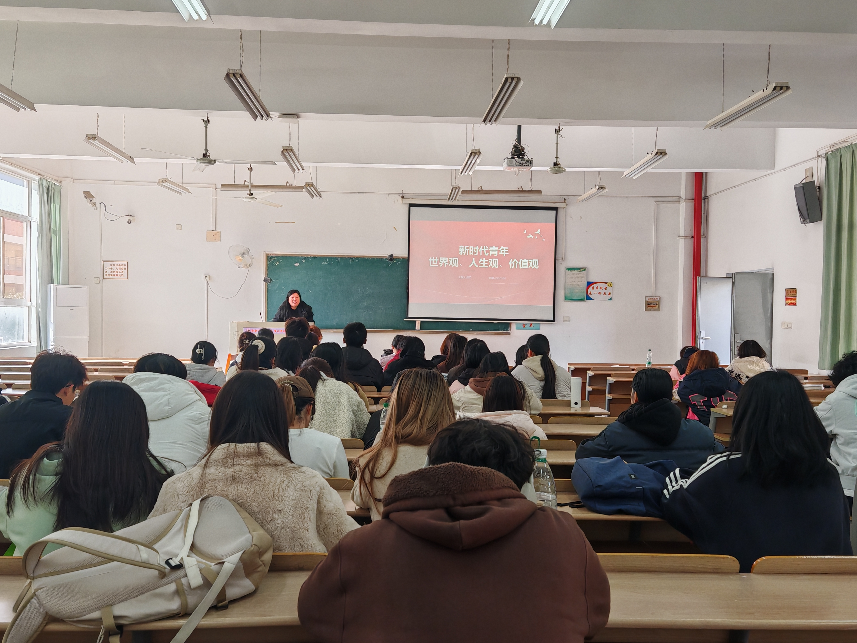
（撰稿：舒雅琪、拍摄：刘梦瑶）2025年11月26日，外语学部与城建学部携手在南5205开展两学部本学期最后一次联合团课，来自两个学部的团员青年齐聚一堂，在交流与学习中为这段团课历程画上圆满句号，也为青春成长积蓄新的力量。
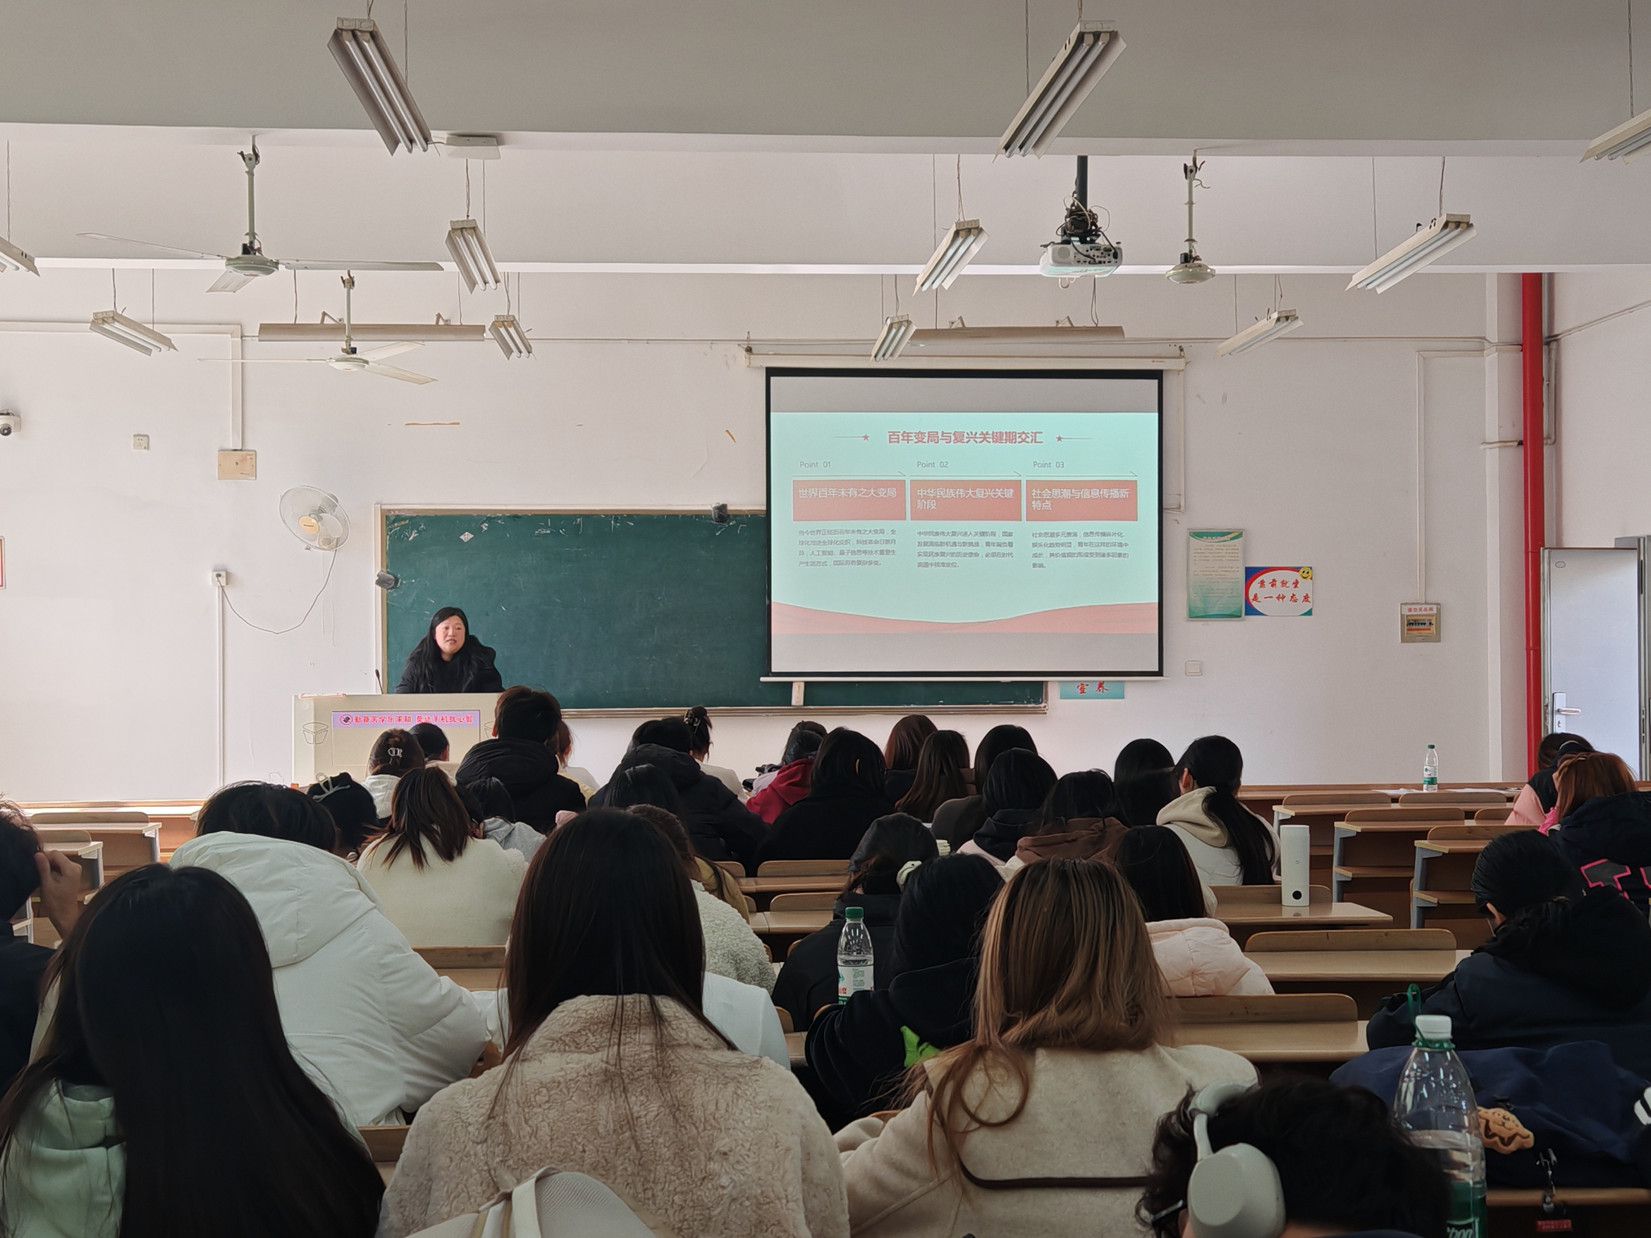
闫艺老师始终立足时代前沿，精准把握新时代青年成长的鲜明特征与现实需求。她深知，当今世界科技革命日新月异，社会思潮多元激荡，信息传播碎片化趋势明显，青年在成长过程中既面临前所未有的发展机遇，也遭遇价值观困惑等诸多挑战。为此，她潜心钻研青年思想教育规律，构建了涵盖"时代召唤、内涵界定、现实挑战、塑造路径、榜样引领"的完整教学体系，让三观教育既有理论深度，又具实践温度。
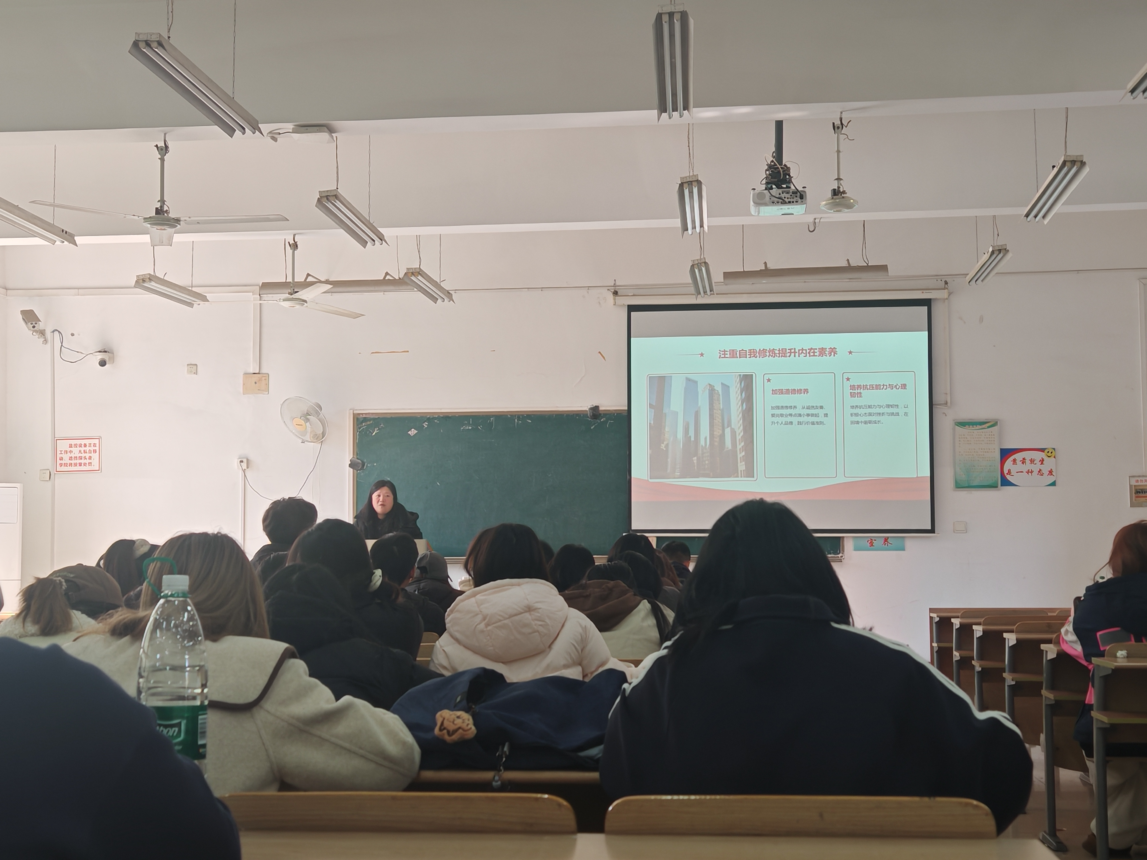
在教学实践中，闫艺老师善于用生动比喻拆解抽象概念，将世界观比作"认知世界的望远镜"，人生观喻为"规划人生的指南针"，价值观视为"衡量行为选择的度量衡"，让青年快速理解核心内涵。她坚持理论与实践相结合，既带领青年深入学习马克思主义中国化时代化最新成果、"四史"等思想养分，又引导青年参与志愿服务、乡村振兴调研等社会实践，在知行合一中筑牢思想根基。针对西方意识形态渗透、网络负面信息蔓延等现实问题，她着力提升青年媒介素养与思辨能力，引导青年坚定社会主义核心价值观，抵制不良风气侵蚀。
为增强教育感染力，闫艺老师精心搜集整理青年科技工作者攻坚"卡脖子"技术、基层青年干部扎根乡村振兴一线、青年志愿者践行公益担当等典型案例，用身边榜样的力量诠释"人生价值在于奉献社会"的深刻内涵。她注重家庭、学校、社会协同发力，积极推动构建多方联动的育人氛围，让正确三观在青年心中生根发芽、开花结果。
在闫艺老师的引领下，无数青年正以科学的世界观把握历史方位，以坚定的人生观明确奋斗方向，以高尚的价值观引领行为选择，在全面建设社会主义现代化国家的火热实践中绽放青春光彩。闫艺老师用实际行动诠释了新时代教育工作者的使命担当，成为青年三观塑造之路上当之无愧的深耕者与领航者。

